防爆克丝钳

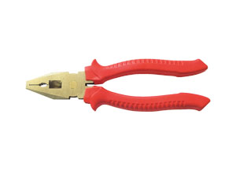
防爆克丝钳

产品资料
所属类别： | 防爆工具
产品名称： | 防爆克丝钳
产品简介： | 规格 长度 重量（克）  mm mm 铝青铜 铍青铜  150 150 170 180  200 200 370 405

